한줄 뉴스 세부 기획서

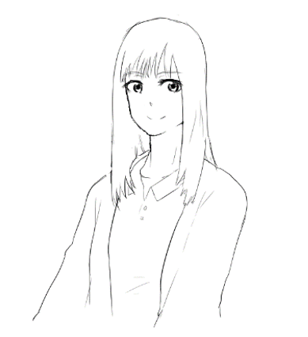

|  |  |
| --- | --- |
| 작성자 | 제갈우진 |
| 버전 | 1.0 |

**[목차]**

개요 3

UI 디자인 3

연출 정책 4

✵ 슬라이드 4

✵ 텍스트 출력 4

예외 처리 4

개요

본 컨텐츠의 기획의도는 다음과 같다.

1. 플레이어에게 깨알 같은 재미 선사
2. 세계관의 디테일을 더해준다.
3. 개발자의 잡담.

UI 디자인

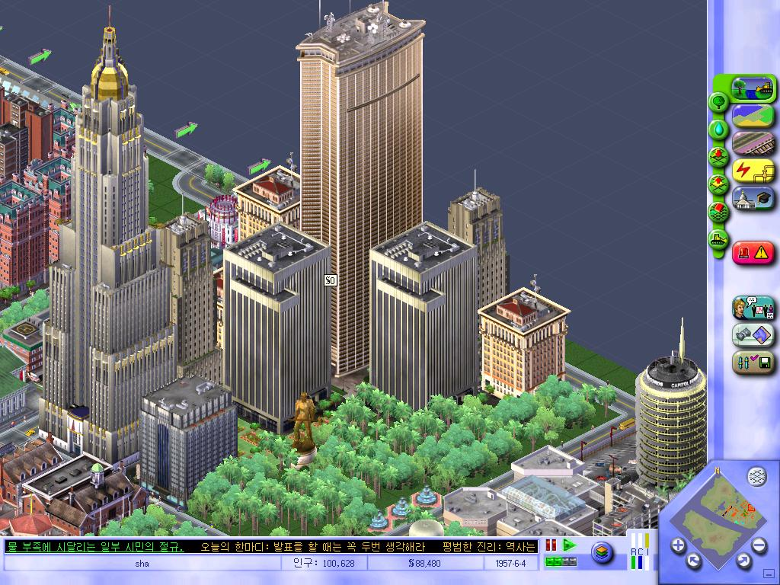

예시) 심시티 3000 한 줄 뉴스 혹은 게임 긴급 공지.

* UI 위치

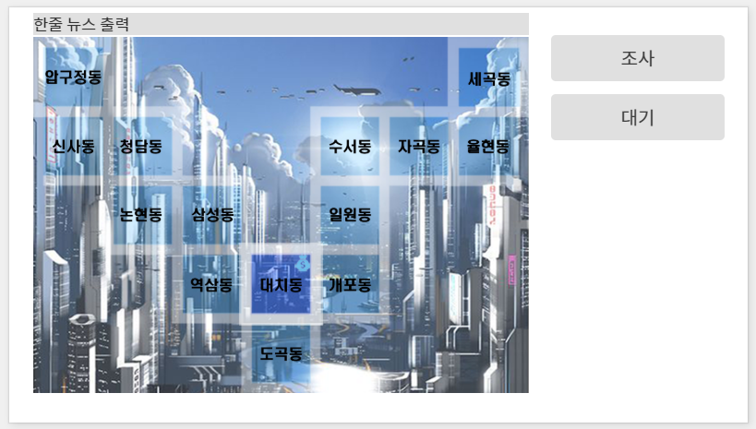

연출 정책

* 슬라이드
* 텍스트 박스 오른쪽 끝에서 왼쪽 끝으로 문장이 슬라이드 된다. 여백 4칸을 띄우고 다음 문장이 출력된다.
* 텍스트 슬라이드 속도는 글자당 60fps으로 정한다
* 텍스트 바에서 한번에 출력가능한 최대 글자수는 여백을 포함하여 30글자(폰트 크기에 따른 변경 가능성 있음)
* 슬라이드는 씬이 전환 후 다시 월드맵으로 돌아올 때 초기화 된다.
* 이때 초기화란 슬라이드가 비어 있다가 다시 시작하는 것을 의미한다.
* 텍스트 출력
* 텍스트 출력은 완전 무작위로 한다.
* 텍스트 색상은 전자적 느낌(EX. 폴아웃 4)이 나도록 초록색으로 출력된다. 색상 변화는 없다.
* 하나의 텍스트가 다 출력된 뒤에 새로운 텍스트가 출력된다.

*출력될 텍스트 내용은 라디오 텍스트DB를 참고할 것

예외 처리

* 상점의 입장/퇴장할 경우 텍스트가 초기화 되지 않는다.
* 설정을 눌렀을 때도 텍스트가 초기화 되지 않는다.
* 단, 세이브 데이터를 로드했을 때는 텍스트가 초기화 된다.